合同编号.:
组织认证证书信息确认书
为保证认证证书准确反映组织实际情况及管理体系特点，请将组织准确名称、地址、体系覆盖范围等有关信息正式表述如下，以便打印认证证书时作为依据。
组织名称 (中文)：山东九商工程机械有限公司
(英文)： Shandong Jiushang Construction Machinery Co., Ltd
组织注册地址(中文)：山东省聊城市高新区华建置地6楼6楼6608室 邮编: 252000
(英文)： Room 6608,6th Floor ,6th Floor, Hua Jian Land, Liaocheng High-tech Zone, Shandong Province zip code :252000
☑组织经营地址(中文)：山东省聊城市高新区华建置地6楼6楼6608室
Room 6608,6th Floor ,6th Floor, Hua Jian Land, Liaocheng High-tech Zone, Shandong Province
山东省聊城市高新技术产业开发区聊牛路北国祥路7号1-幢 邮编:252000
(英文)： No .7, North Guoxiang Road, LiaoNiu Road, Liaocheng High-tech Industrial Development Zone, Shandong Province
组织机构代码证号（社会信用号）：91371500599285558F 传真：0635-8281369 电话.：0635-8281369
法人代表：付娜 管代/联系人(职务)： 张和兵 组织人数： 23
认证标准：Q：GB/T19001-2016/ISO9001:2015,E：GB/T 24001-2016/ISO14001:2015,O：GB/T45001-2020 / ISO45001：2018认证类型：Q:二阶段,E:二阶段,O:二阶段
变更内容：□组织名称变更□地址变更□认证范围变更（□扩大□缩小）
Q：煤矿用钻机、仪器仪表（随钻测量装置）及相关配套钻杆、钻具的研发、组装、销售及技术服务
(英文)：Q: Research and development, assembly, sales and technical services of drilling rigs, instrumentation (measuring devices with drilling) and related drill pipes and drilling tools
E：煤矿用钻机、仪器仪表（随钻测量装置）及相关配套钻杆、钻具的研发、组装、销售及技术服务所涉及场所的环境管理活动
(英文)：E: Research and development， assembly, sales and technical services of drilling rigs, instrumentation (measuring devices with drilling) and associated drill pipes and drilling tools for coal mines
O：煤矿用钻机、仪器仪表（随钻测量装置）及相关配套钻杆、钻具的研发、组装、销售及技术服务所涉及场所的职业健康安全管理活动
(英文)：O: Research and development, assembly, sale and technical service of drilling rigs, instruments (measuring devices with drilling) and related drill pipes and drilling tools for coal mines
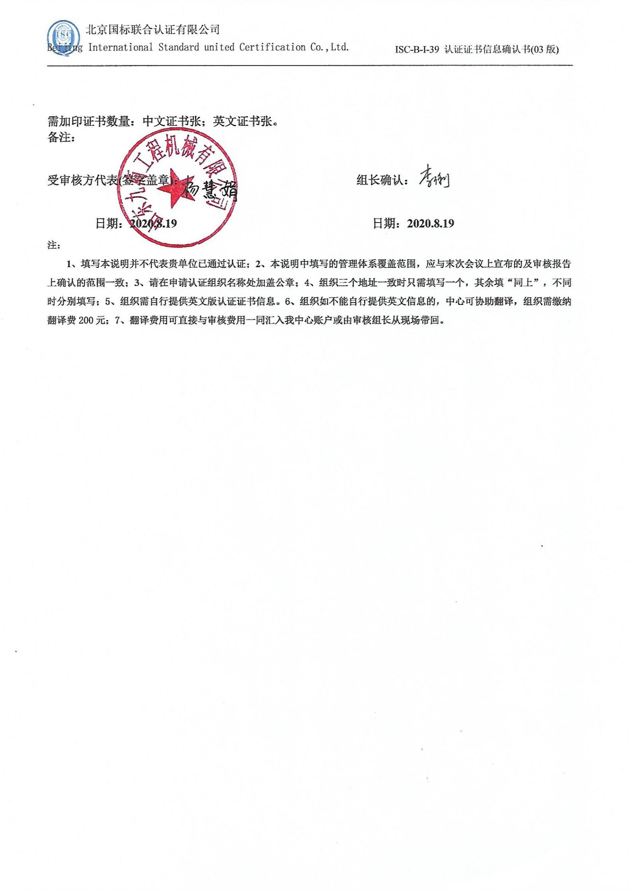

需加印证书数量：中文证书张；英文证书张。
备注：
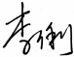
受审核方代表(签字盖章)： 组长确认：

日期：2020.8.19 日期：2020.8.19
注：
1、填写本说明并不代表贵单位已通过认证；2、本说明中填写的管理体系覆盖范围，应与末次会议上宣布的及审核报告上确认的范围一致；3、请在申请认证组织名称处加盖公章；4、组织三个地址一致时只需填写一个，其余填“同上”，不同时分别填写；5、组织需自行提供英文版认证证书信息。6、组织如不能自行提供英文信息的，中心可协助翻译，组织需缴纳翻译费200元；7、翻译费用可直接与审核费用一同汇入我中心账户或由审核组长从现场带回。

